1. Vektör ve Matris Kavramları
🔹 Araştırma:
- “Vektör nedir?” → Yön ve büyüklük gösteren matematiksel nesne.
- “Matris nedir?” → Satır ve sütunlardan oluşan sayı tablosu.
🔹 Görev:
- Bir kâğıda 2 boyutlu bir vektör çiz (örneğin v = [3,4]). Bu vektörün büyüklüğünü (uzunluğunu) Pisagor Teoremi ile bul:
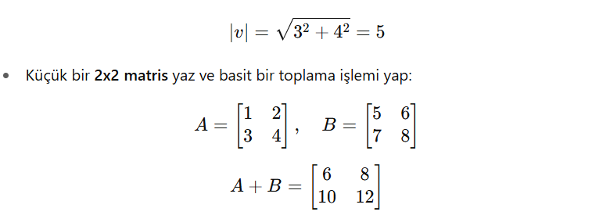
2. Temel İstatistiksel Kavramlar
🔹 Veri Seti: [2, 3, 5, 5, 7, 8]
- Ortalama (Mean):
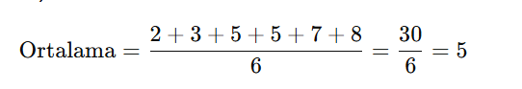
- Medyan (Median): Ortadaki değer.
Sıralı veri: [2, 3, 5, 5, 7, 8] → ortadaki iki değer 5 ve 5 → Medyan = 5
- Mod (Mode): En sık görülen değer.
Burada en çok tekrar eden sayı 5 → Mod = 5

3. Mini Ödev ✍️
- [4, 6, 6, 7, 9, 10] veri seti için ortalama, medyan, modu elle hesapla.
- Python kullanarak bu hesaplamaları doğrula (örnek kod 👇):
import statistics as stats
data = [4, 6, 6, 7, 9, 10]
print("Ortalama:", stats.mean(data))
print("Medyan:", stats.median(data))
print("Mod:", stats.mode(data))

🖥 Virtual Environment (Sanal Ortam) Nedir?
Bir virtual environment, bir Python projesinin ihtiyaç duyduğu kütüphaneleri ve bağımlılıkları diğer projelerden izole şekilde saklamanı sağlayan bir ortamdır.
🔹 Neden gerekli?
- Farklı projeler farklı kütüphane sürümleri isteyebilir.
  - Örn: Bir proje TensorFlow 2.10 isterken, diğeri TensorFlow 1.15 isteyebilir.
- Tüm paketleri global ortamda yüklemek karmaşaya yol açar.
- Sanal ortam sayesinde her proje kendi bağımlılıklarını yanında taşır.
Yani → Her proje kendi kutusunda çalışır.

🎯 Virtual Environment Kullanmanın Faydaları
- İzolasyon: Projeler birbirinin kütüphanelerini bozmaz.
- Versiyon Yönetimi: Farklı projeler farklı sürümler kullanabilir.
- Taşınabilirlik: Ortamı environment.yml gibi dosyalarla kolayca paylaşabilirsin.
- Temizlik: Global Python ortamını kirletmezsin.
🐍 Conda Nedir?
Conda, hem paket yöneticisi hem de sanal ortam (virtual environment) yöneticisi olan açık kaynaklı bir araçtır.
Yani:
- Bir yandan Python (veya başka dillerdeki) kütüphaneleri kolayca indirip yönetmene yarar.
- Diğer yandan her proje için ayrı bir çalışma ortamı (virtual environment) kurmana izin verir.
🔹 Conda sadece Python için değil; R, Ruby, Lua, C, Java, Scala, Fortran gibi dillerde de paket yönetimi yapabilir.
🔹 Anaconda veya Miniconda ile gelir.
VS Code içinde Conda ortamını seçip o ortamın kütüphaneleriyle kodunu çalıştırabilirsin.
Özet
- Conda tek başına kullanılabilir → Ortam kurarsın, Python açarsın, terminalden kod çalıştırırsın.
- Ama pratikte tek başına tercih edilmez → çünkü editör yok, kod yazmak/okumak zorlaşır.
- Bu yüzden genellikle Conda + VS Code veya Conda + Jupyter Notebook ikilisi kullanılır.
Paket Yönetiminde Conda vs Pip
Özellik | Conda | Pip
Paket kapsamı | Python + diğer diller | Sadece Python
Bağımlılık çözümü | Otomatik, güçlü | Bazen elle çözmek gerekir
Paket kaynağı | Conda repository / Anaconda.org | PyPI
Ortamla entegrasyon | Built-in | venv ile birlikte
Büyük veri ve bilim paketleri | Daha uyumlu | Bazen uyumsuz

🔑 Özet
- Conda, paket yönetimi açısından çok güçlü ve güvenli bir araçtır.
- Özellikle veri bilimi ve yapay zekâ projelerinde:
  - Bağımlılık sorununu çözer
  - Paket sürümlerini yönetir
  - Ortamları izole ederek karışıklığı önler
Pip Nedir?
- Pip, Python için bir paket yöneticisidir.
- Kütüphaneleri Python Package Index (PyPI) üzerinden indirip yükler:
pip install numpy
- Ancak pip tek başına sanal ortam (virtual environment) oluşturmaz.
- Eğer pip ile bir paket yüklersen, global Python ortamına kurulur ve tüm projeler tarafından görülür.
--------------------------------------------------------------------------------------------------------------------------
1️⃣ Liste (List)
- Sıralı, değiştirilebilir koleksiyon.
- Farklı tiplerde öğeler tutabilir.
# Liste oluşturma
sayilar = [2, 4, 6, 8]
karisik = [1, "merhaba", 3.14, True]
print(sayilar[0]) # 2
sayilar.append(10) # sona ekler
print(sayilar) # [2, 4, 6, 8, 10]

2️⃣ Demet (Tuple)
- Sıralı ama değiştirilemez.
koordinat = (10, 20)
print(koordinat[0]) # 10
# koordinat[0] = 50 # ❌ hata verir (tuple değiştirilemez)

3️⃣ Küme (Set)
- Sırasız, benzersiz elemanlar içerir.
- Matematikteki kümeler gibi çalışır.
renkler = {"kırmızı", "mavi", "yeşil", "mavi"}
print(renkler) # {'kırmızı', 'mavi', 'yeşil'} (tekrar eden yok)

renkler.add("sarı")
print(renkler) # {'kırmızı', 'mavi', 'yeşil', 'sarı'}

4️⃣ Sözlük (Dictionary)
- Anahtar (key) → Değer (value) şeklinde veri tutar.
ogrenci = {
"ad": "Ahmet",
"yas": 21,
"not": 85
}
print(ogrenci["ad"]) # Ahmet
ogrenci["not"] = 90 # güncelleme
print(ogrenci) # {'ad': 'Ahmet', 'yas': 21, 'not': 90}

5️⃣ Daha İleri: Numpy Dizileri (Array)
- Veri bilimi için daha güçlü matris/vektör yapıları sağlar.
import numpy as np
a = np.array([1, 2, 3, 4])
print(a * 2) # [2 4 6 8]

✅ Özet:
- List → değiştirilebilir, sıralı
- Tuple → değiştirilemez, sıralı
- Set → benzersiz, sırasız
- Dict → key-value eşleşmesi

En çok kullanılan string metotları:
- upper(), lower(), title(), capitalize() → Harf dönüşümleri
- split(), join() → Metin parçalama/birleştirme
- find(), replace() → Arama / değiştirme
- strip(), lstrip(), rstrip() → Boşluk temizleme
- startswith(), endswith() → Kontrol

Docstring (documentation string), Python’da fonksiyonların, sınıfların veya modüllerin ne yaptığını açıklamak için kullanılan özel yorum satırıdır.
3 tane çift tırnak (""" ... """) arasında yazılır ve help() fonksiyonu ile görüntülenebilir.
🔹 Basit Fonksiyon Docstring Örneği
def topla(a, b):
"""
İki sayıyı toplar ve sonucu döndürür.
Parametreler:
a (int veya float): Birinci sayı
b (int veya float): İkinci sayı
Dönüş:
int veya float: a + b
"""
return a + b
print(topla(3, 5)) # 8
print(help(topla)) # docstring'i gösterir
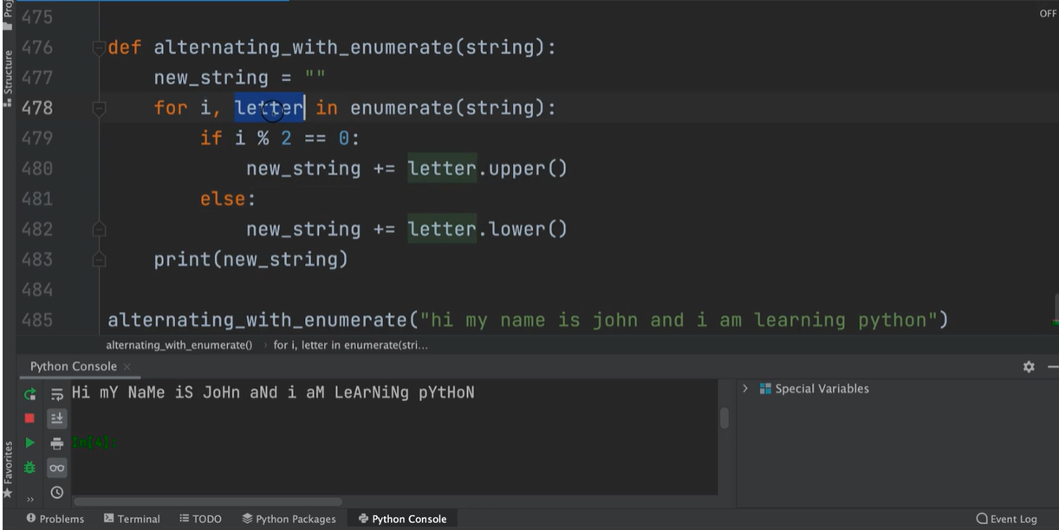
Enumerate ile for loop içinde birden fazla değeri döndürüp tek seferde işlem yapabiliriz
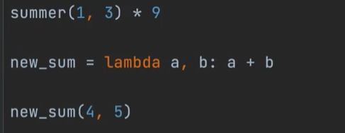
Lambda fonksiyonu yazımı

sayi = 10
if sayi % 2 == 0:
print("Sayı çifttir")
break
Yukarıdaki kod parçasının çıktısı nedir ?
- print("Sayı çifttir") → ekrana "Sayı çifttir" yazdırır.
- Ama break burada geçersizdir, çünkü break sadece for veya while döngüsü içinde kullanılabilir.
Dolayısıyla Python SyntaxError: 'break' outside loop hatası verir

Map, Filter, Reduce
sayilar = [1, 2, 3, 4, 5]

# map: her elemana fonksiyonu uygular
kareler = list(map(lambda x: x**2, sayilar))
print(kareler) # [1, 4, 9, 16, 25]

# filter: koşula uyanları seçer
ciftler = list(filter(lambda x: x % 2 == 0, sayilar))
print(ciftler) # [2, 4]

# reduce: tüm listeyi tek değere indirger
from functools import reduce
toplam = reduce(lambda a, b: a + b, sayilar)
print(toplam) # 15

